**Муниципальное бюджетное дошкольное**

**образовательное учреждение**

**«Детский сад «Солнышко».**

**Мастер- класс на тему:**

**« Разноцветные снежинки»**

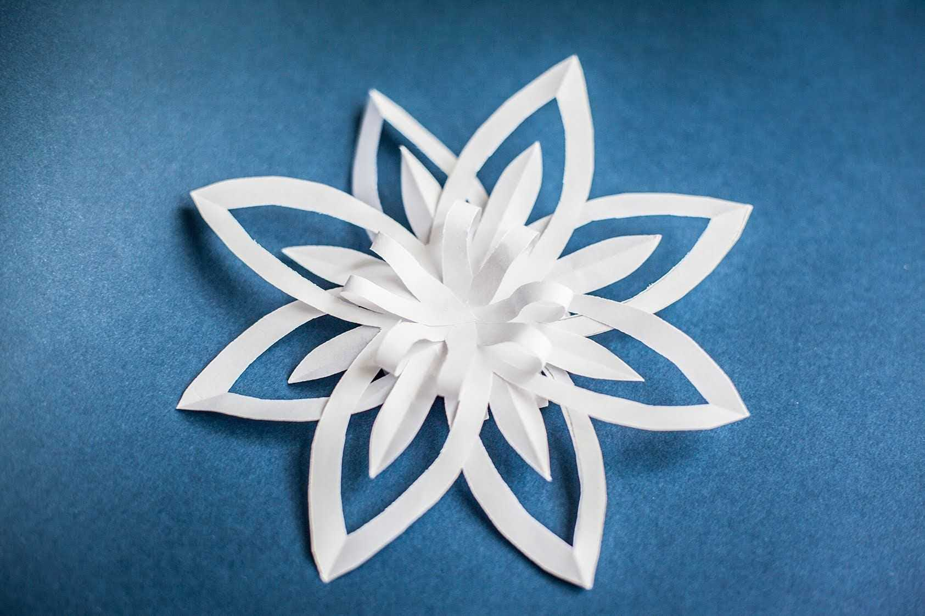

Подготовила воспитатель Киселёва И.И.

провела: родительница Бровко О.И.

г. Гагарин,2024г.

**Цель мастер-класса:** обучение детей изготовлению ёлочных украшений – снежинки.

**Задачи:**

**Образовательные:**

- обучить детей конкретным навыкам работы с предложенным материалом.

**Развивающие:**

- развивать творческую инициативу, фантазию, воображение, ручные умения.

- развивать эстетическое восприятие, чувство цвета, композиционные умения.

**Воспитательные:**

- воспитывать интерес к использованию различных видов бумаги в совместной деятельности с детьми при подготовке к новогодним праздникам, популяризации инновационных идей.

- воспитывать навыки коллективной работы, желание самостоятельно изготавливать украшения.

**Оборудование:** клей, кисточки, влажные салфетки,  цветная бумага (офисная бумага), ножницы, карандаш.

**Ход мастер – класса.**

**Родитель:**Новый год всё ближе и ближе. Очень хочется чего-нибудь новенького в новогоднем оформлении. Ребята, сейчас я вам загадаю загадки, а вы их отгадайте.    
С неба падают зимою и кружатся над землею

Легкие пушинки, белые…..(снежинки).

С неба падали пушинки,  
На замёрзшие поля.  
Ель, закутали косынкой,  
Жаркой шубой — тополя.  
И укрыли дом да площадь  
Необычным одеялом.  
Как же их зовут? — ты спросишь.  
Имя здесь я написала. (Снежинки)  
Что за звездочки сквозные,  
На пальто и на платке.  
Все сквозные, вырезные,  
А возьмешь — вода в руке? (Снежинка)  
**Дети:** Снежинка.

**Родитель:**Правильно догадались – это снежинки.

-  Снежинки очень нежные, капризные и ни одна не похожа на другую.

- Ребята, а вы знаете, из чего состоит снежинка? (ответы детей).

Снежинки - это кристаллы льда, точнее, сростки простейших кристалликов льда – иголочек и пластинок. Они растут и превращаются в снежинки.

- Посмотрите, какие они красивые.Показ снежинок.

- Ребята, какую форму имеет снежинка? (ответы детей). Правильно, снежинка имеет плоскую, многоугольную форму.

- А на что похож узор на снежинке? (на звездочку, на листочки и т.д.).

**Родитель:**Из какого материала сделаны наши снежинки? (Из цветной бумаги).А хотите научиться их вырезать?

**Дети:** Да.

**Родитель :**Для изготовления нашей снежинки возьмём пока один (всего понадобится 2 листа) лист офисной бумаги формата А4.

1.Согнём лист ближними сторонами так, чтоб получился квадрат. Отрезать лишнее.

2.Затем свернем квадрат пополам, получился треугольник. Свернуть треугольник пополам.

3.Затем ещё раз пополам – основа снежинки готова.

4.При помощи карандаша рисуем вспомогательные 3 линии, вырезанием сплошную линию и надрезанием 2 других линии.

Ребята, при вырезании нужно крепко держать складную заготовку, чтобы она не раскрылась. Вырезать по карандашным линиям. Осторожно разворачиваем ее.

5.Развернуть заготовку один раз, …ещё два раза до полного разворота. Готово.

6.Второй лепесток снежинкиотогнуть,размещаем каплю клея, …и приклеиваем, доводя лепесток до центра снежинки

Таким образом проделать эту операцию со всеми лепестками.

Серединка лепестка стала объёмнее, одна снежинка готова!

Для нашей снежинки потребуется 2 одинаковые снежинки (хорошо смотрится снежинка в сочетающейся цветовой гамме). Дети делают 2 снежинку.Пришла очередь объединить снежинки.

**Сборка снежинки.** Начнём с зелёной снежинки.

Центр белой снежинки намазать клеем. На белую снежинку в шахматном порядке приклеить зелёную снежинку. Центр снежинки украсить самоклеющими зразами. На первую снежинку приклеиваем нитку.

**Родитель:**Наша снежинка готова!

Вот такие изумительные снежинки получились!

Вот повеял ветерок,  
Холодом пахнуло,  
Словно бабушка-зима  
Рукавом махнула.  
Полетели с высоты  
Белые пушинки.  
На деревья и кусты,  
Сыплются снежинки.  
-Ребята, какое изделие вы сегодня делали? Что вам показалось наиболее сложным в этой работе?